글로벌 인터넷 거버넌스 논의 구조에서 WTPF 회의 대응책
- 이영음 (한국방송통신대학교, 주소인프라분과위원장)

I. 인터넷 거버넌스 관련 현황 개요

1. 인터넷의 확장으로 통신 기술 관련 국제 무대에서의 ITU의 역할 감소

- 통신과 관련된 영역은 전통적으로 ITU를 통해 국제 협약이 이루어짐
- 하지만 인터넷 등장 이후 ITU는 글로벌 네트워킹 표준을 정하는데 있어 중심적 역할을 하지 못함.
- 인터넷 도메인 관련 이슈는 ICANN 에서 전적으로 관할
- IP 주소 할당은 RIR (Regional Internet Registries)들의 권한
- 인터넷의 기술 표준은 IETF (Internet Engineering Task Force)에서 주로 정해짐

2. 미국 중심의 ICANN에 대한 불만
- ICANN의 조직이 GNSO, ccNSO, ASO, Nomcom, At Large, GAC 등의 참여로 다자간 협의체 형식으로 되어있지만 도메인 네임 관련 최종 권한은 미국의 상무성 (DoC)에게 있다는 것에 불만
- 유럽을 중심으로 지속적으로 문제 제기가 됨
- 하지만 현재까지 유럽의 선진국들은 경직된 국가 규제의 틀보다는 비교적 자율적으로 성장해 온 현재의 ICANN 중심의 모델을 선호해 왔음
- 또한 실질적으로 현재 도메인의 루트존 서버 관리 권한을 미국이 가지고 있는데 미국이 자발적으로 포기하기 전에는 이 권한을 물리적으로 가져올 수 있는 수단이 없음
- ICANN의 운영에 대하여 ccTLD들이 제기한 여러가지 문제점을 이용하여 ITU는 각 국 정부의 뜻을 모아 ICANN이 가지고 있는 인터넷 관리 권한 중 일부를 담당하려는 노력을 지속적으로 해 옴
- 이에 대항하기 위해 ICANN에서는 2002년부터 ICANN 내의 GAC의 역할을 증대시키고 ccNSO의 권한을 강화하는 한편 다양한 multistakeholder 모델을 유연성 있게 추구함으로써 정당성 확보 위해 노력하고 있음

3. 인터넷 분야에 ITU의 실질적 영향력을 구현하려는 끊임없는 노력
- 1990년대 말부터 ITU는 지속적으로 인터넷 거버넌스의 영역에서 일정 역할을 하기 위한 노력을 개진함
- 1998년 Plenipotentiary 회의에 IP 분야의 중요성을 언급하기 시작한 이래 (Resolution 101) 2002에 도메인 네임(Resolution 102) 과 다국어도메인 (Resolution 133)에 대한 조항을 추가함으로써 당시 ICANN의 조직 개편 시기에 ITU의 역할을 만들어 보려는 적극적인 노력을 함 2003년과 2004년에 ccTLD 문제와 관련된 워크샵을 2회 개최
- 2002년의 Plenipotentiary의 Resolution에 근거하여 WSIS를 2003, 2005년에 개최했지만 미국 및 유럽의 강력한 반대로 새로운 질서 도입 시도는 무산됨. 2003년 WGIG 결성하여 거버넌스 이슈에 대한 논의 후 IGF를 결성하여 매년 회의를 개최하고 있지만 ‘질서의 변화’ 시도는 무산됨
- 2012년 12월의 WCIT 회의에서 Plenipotentiary의 Resolution 101, 102, 133이 언급되었고 미국은 ITR에 인터넷 관련 조항들이 포함되었다는 이유로 서명 거부. 89개국 서명, 55개국 서명 거부.
- ITU는 2013년 WTPF 사무총장 준비 문건 이전에는 본문에 ICANN의 조직을 언급조차 안함. 2003년, 2005년 WSIS 문건에서는 ICANN이 “International Organizations”로만 언급됨,. 2010년 Plenipotentiary 문건에서는 각주에 ICANN을 최초로 언급함.

4. 세계 시민사회 단체 등에서는 ITU의 권한 강화 노력에 우려를 제기함
- 자발적으로 발달, 큰 문제 없이 운영되어 온 인터넷 관리 권한이 경직된 국가간 협약으로 넘어갈 경우, 인터넷 발달의 저해 우려
- 비민주적인 국가들의 인터넷 장악 시도 우려
- ICANN의 운영에 대해 불만이 없는 것은 아니지만 ITU로 넘어가는 것은 적극 반대
- ITU에서는 최종 권한이 공식적인 국가대표에게만 있기 때문에 진정한 의미의 multistakeholder 모델이 작동되지 않는다는 의견.
- 시민사회에서는 WCIT 회의 이전에 ‘ITU의 인터넷 장악’ 노력에 대항하는 의미의 WCITLeaks 를 운영하기도 함

5. ICANN에서는 ITU가 인터넷 거버넌스 문제에 공식적으로 개입되는 것에 저항
- 자발적으로 발달, 큰 문제 없이 운영되어 온 인터넷 관리 권한이 경직된 국가간 협약으로 넘어갈 경우, 인터넷 발달의 저해 우려
- Multistakeholder 모델은 ICANN에서 이미 큰 문제 없이 잘 진행되고 있음
- Global 협력, multistakeholder 모델 더욱 강조하는 일련의 조치를 취함
- Multistakeholder 모델을 ICANN 홈페이지에서 홍보 (Who runs the Internet?)
  - IETF, IAB, ISOC, W3C, IGF, ISO, RIR, 네트워크 운영자 등 현재 ICANN의 논의 과정에 참여하고 있는 다양한 그룹 명시.
  - 정부는 이 중 하나의 그룹으로 명시
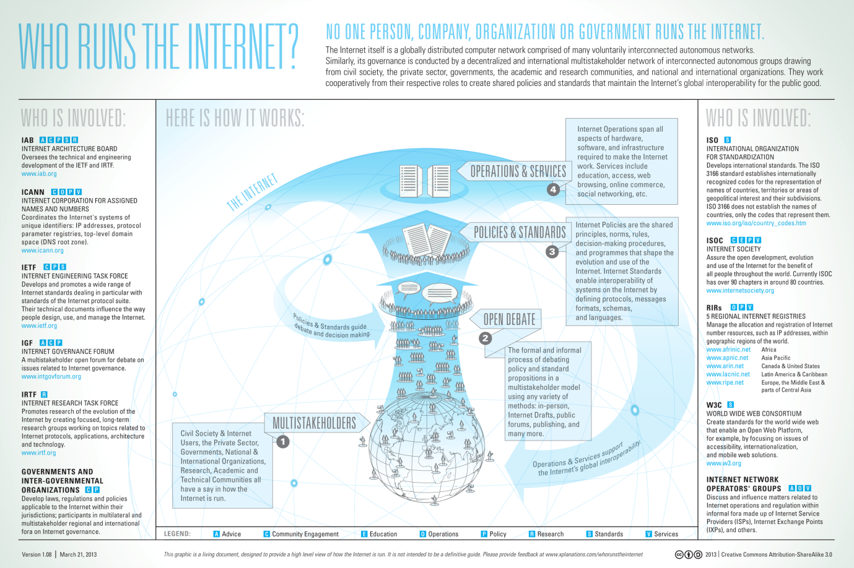

II. WTPF 회의의 의의

1. WTPF 회의는 인터넷 거버넌스 관련 이슈가 가장 중요한 이슈라는 것을 명백히 하고 있음.
- 주요 의제라고 언급된 7 개의 의제 중 5개가 현재 ICANN에서 관리되고 있는 기능들에 대한 것
- 이전의 ITU 문건과는 달리 ICANN, IETF 등의 국제 조직을 본문에서 언급하고 있음.

2. WTPF 는 인터넷 분야의 ITU 권한을 확장하기 위한 노력의 연장선상에서 이해해야 함.
- 이전의 WSIS, ITU Plenipotentiary, WCIT 등이 서로 교차적으로 언급되고 있음.
- 이와 연장선상에 있는 회의 목록
  - 2013년 5월의 WTPF
  - 2003년 5월 WSIS Forum
  - 2013년 12월 Cyberspace Forum
  - 2014년 4월 WTDC (World Technology Development Conference)
  - 2014년 11월 ITU Plenipotentiary
  - 2014년 IGF
  - 2015년 WSIS +10

III. WCIT 회의 결과 분석

1. 55개국 서명 유보, 89개국 서명
- 서명국은 미국, 캐나다, 유럽 대부분, 일본, 인도, 호주, 뉴질랜드, 라틴아메리카 국가 중 미국과 FTA 협정 맺은 국가들
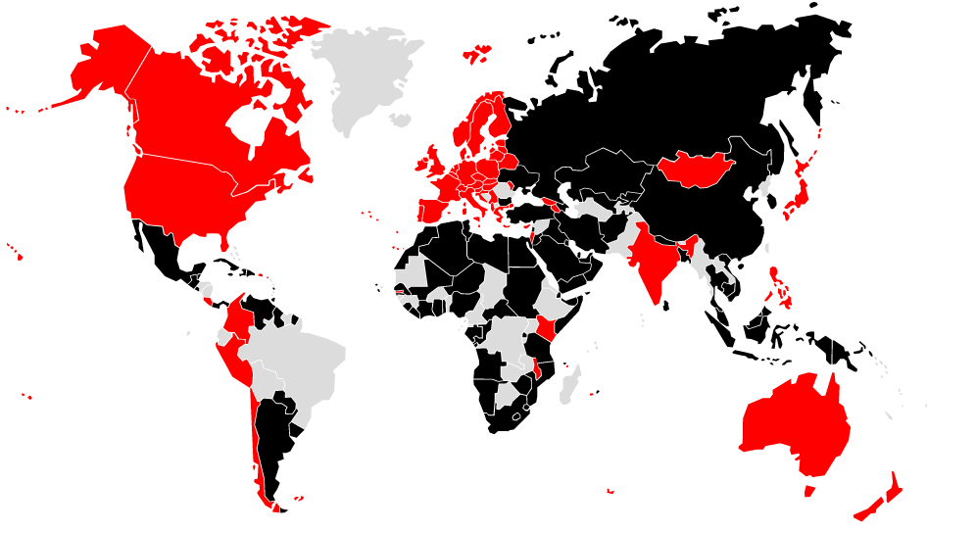

2. “양극화” (polarization) 강조 입장
- 인터넷이 국가간 국제협약기구에 의해 통제되는 것을 반대하는 민주주의 진영과 국가의 통제를 허용하고자 하는 반민주주의 진영으로 나뉘었다 주장함
- 이러한 입장은 WCIT 회의 이전에 ‘시민사회’ (특히 WCITleaks.org에서) 크게 부각되어 제기되었고 회의 이후에도 ‘국가 권력 개입을 막았다’는 논조의 글들이 많이 게제됨.
- 이들이 문제 삼는 것은 ITU에서는 오직 정부 기관만 최종 결정권이 있다는 것
- 진정한 multistakeholder 원칙 강조

3. “국가의 권한” 강조 입장
- 인터넷은 국가에 중요한 영향을 미치기 때문에 국가 권력의 권한이 강화되어야 한다는 입장
- 특히 보안, 스팸 등의 문제에 국가 권력의 개입의 필요성 강조
- ICANN에서의 GAC은 의사결정권이 없다는 것이 문제
- ITU에서도 multistakeholder 언급, 하지만 WTPF 준비 문건의 Multistakeholder 부분 중 2.3.2.3.의 C)-iii을 보면 ITU의 multistakeholder 모델에서는 각 참여 주체의 위상에 차이가 있음을 인정하고 있다.“

4. “양극화” 강조 비판 입장
- 실제 상황을 보면 ITU가 인터넷에 대한 통제를 할 수 있는 상황이 아닌데 미국을 비롯한 서방 국가들이 지나치게 ‘국가의 개입’ 부분을 강조했기 때문에 인터넷 거버넌스의 multistakeholder 모델 등에 대한 진지한 논의가 오히려 방해 받음
- ITU의 위험을 지나치게 강조하지만 사실 ICANN도 못지 않게 미국의 권력을 휘두르고 있음

5. 문제가 된 사안들

- “authorized operating agencies” vs “operating agencies”: ISP에게 규정 적용의 문제
- 스팸 규제는 내용 규제
- 네트워크 보안: ITR이 적절한 수단 아님
- 인터넷 거버넌스: 정부의 통제가 아니라 multistakeholder 강조
- ITU의 최종 선언에 ‘인터넷’이라는 용어가 들어간 문제

IV. WTPF 사무총장 보고서 (2013. 03. 15) 논쟁이슈 요약

1. 가장 큰 관심사가 현재 ICANN의 인터넷 관리 영역이라는 것을 명백히 함.

- 회의에서 다루겠다고 예고한 7개 주제 중 5개 주제가 ICANN이 현재 주도적으로 관여하고 있는 영역임

- 실질적인 도메인 관리 권한은 현재 ICANN에 있음에도 불구, ITU는 이전의 Plenipotentiary, WCIT 등의 회의에서와 마찬가지로 ITU의 역할 증대를 주장함
- 주요 주제 중 ICANN과 직접적인 관계가 있는 개념들로 multistakeholder model, Internet governance, interoperability, collaboration and coordination b/w relevant organizations
- 보고서 내 주요 내용은 이전의 Plenipotentiary의 Resolution 위주로 작성됨 (IP, Domain Name, IDN) – 전권회의 resolution도 거버넌스와 관련된 내용이 주를 이룸

- 이전의 ITU회의와는 달리 ICANN, IETF 등의 민간 국제 기구를 공식적으로 인정, 협력 파트너로 언급

- ITU의 인터넷 거버넌스 영역에서의 역할 증대 위한 노력의 연장선상에 있음

2. 주요 논쟁 이슈 정리

- 지적된 내용 중 거버넌스와 관련된 몇 가지 문제점 요약

1) Multistakeholder Model
- 현 체제 옹호 vs. 정부역할 강조입장
  - 현 체제 옹호 (Cisco, 영국, 미국, ISOC): “industry-led, bottom-up, voluntary, decentralized and consensus-based” processes 강조, 현재 운영되는 모델이 “flexible, transparent and accountable” 하고 현재 인터넷 관리체계에 다자가 참여하고 있으며, 현재 인터넷의 성공은 (현재의) 민간 주도성, 상향성, 자발성, 분권성, 합의 기반’의 특징 덕분이라 함 뿐만 아니라 현재 ICANN 내에서 GAC의 특별한 지위 강조하기도 함
  - 강화된 정부의 역할 강조 (사우디아라비아, 수단, 알제리): 정부의 역할이 WSIS 원칙대로 발전되지 않았다고 불만 표시, 정부만의 역할이 있음을 강조 ( 인터넷 정책 부문에서 어린이 인권, 보안, 사이버 범죄, 스팸 등과 관련해 정부만이 할 수 있는 역할이 있으나, 다른 이해당사자에 비해 그 역할의 성장이 더딤을 강조
- WSIS Tunis Agenda 55에 대한 의견의 차이
  - 정부의 특별한 역할이 언급되지 않은 것을 지적하는 의견
  - 상호 신뢰와 협조를 바탕으로 협력해야 한다는 것을 강조하는 의견
- ITU 내에서의 시민사회의 역할에 대한 의견 차이
  - ITU는 현재 충분히 multistakeholder 모델을 구현할 수 있는 멤버쉽 구조로 되어있음
  - 과연 시민사회가 ITU의 정식 멤버인지에 대한 회의적 시각

2) 인터넷 보안 관련 이슈

- RPKI (Resource Public Key Infrastructure)의 문제
- 중앙 집권적 인증 vs 단계적 인증의 문제
3) gTLD 관련 이슈
- 신규 gTLD 도입의 방대한 스케일에 대한 우려
- 보안, 안정성, 지적재산권, 소비자 보호의 문제 우려
- 시장 경쟁의 문제
4) ccTLD 관련 이슈
- 각 국의 존엄성 문제 (national sovereignty), 간섭 불가 원칙
5) 보안 관련 이슈
- DNSSEC 인증이 single origin이라는 문제
6) IDN 관련 이슈
- String에 대한 동의 과정 등
7) 루트 서버 관련 이슈
- 루트 서버의 미국 집중성 문제
8) GAC의 문제
- 결정권이 없고 자문기구로서의 역할만 가능

V. WTPF 및 인터넷 거버넌스 이슈 대응 방안

- 회의의 의의, 맥락에 대한 정확한 인식 필요
- 실질적 권한이 어디에 있는가에 대한 인식 필요
- ITU의 인터넷 거버넌스 관련 회의에 대한 전체적 맥락 이해 필요
- 가장 논쟁의 대상이 되는 이슈가 무엇인지 파악 필요

- 대한민국의 국제 관계와 관련된 이슈의 쟁점 파악, 주요 이슈에 대한 대응
- 국내의 거버넌스 상황과 국제 무대에서의 거버넌스에 대한 입장은 분리해야 함

- 가장 논란의 쟁점이 되고 있는 Multistakeholder model의 정의, 구현 방법에 대한 입장을 정리해야 함
- 주요 이슈의 쟁점을 정리해야 함
- 서방 국가들은 왜 WCIT 문서에 찬성을 안 했는지 정리해야 함

- 이외에 국내에서 논의에 참여할 수 있는 이슈 발굴 노력도 병행해야 함

- ‘인터넷 강국’으로서의 대한민국의 ‘국제적 위상’에 합당한 대응방안 필요

WCIT 회의 결과를 분석한 밀턴 뮬러(Milton Mueller, 2012. 12. 18)의 글 참조 “The ITU realist knows that ITU’s centrality as a technical standard developer has been in decline since the 1980s. It has not been in the lead on any widely adopted networking standard since the rise of the Internet….중략… It does not control Internet standards, routing processes, naming resources or numbering resources, and it never will. Unlike IETF, ICANN, the RIRs or Internet service providers, it has no leverage over how the Internet actually works.”
2003년 WSIS 회의에 대한 기사, “UN takeover of Internet? Some are 'not amused’”에서 Schenker는, “To the great frustration of the international community, Icann, a private company under contract to the U.S. government to oversee the technical aspects of the Internet's address system, has been in a pole position of power since its formation in 1998, deciding such issues as when languages could be used as a communication tool by other nations.”라고 설명하고 있다. http://www.nytimes.com/2003/12/08/news/08iht-divide_ed3_.html
현재까지 ITU에서 인터넷 거버넌스 관련 역할을 증대시키려는 시도를 했던 몇 번의 회의(WSIS, WCIT 등)에서 유럽은 ICANN 체제를 지지하는 방향의 결정을 해 왔다.
물론 미국이 전쟁에서 패하는 경우에는 물리적으로 가능함
2005년 6월 30일, 미국의 NTIA에서는 DNS의 관리 권한을 포기할 의사가 없다는 것을 명확히 함. “The United States Government intends to preserve t underlying DNS of the Internet remain stable and secure. As such, the United States is committed to taking no action that would have the potential to adversely impact the effective and efficient operation of the DNS and will therefore maintain its historic role in authorizing changes or modifications to the authoritative root zone file.” http://www.ntia.doc.gov/other-publication/2005/us-principles-internets-domain-name-and-addressing-system 2002년 4월, ITU-T의 의장인 Huolin Zhao가 ICANN이 겪고 있는 어려움을 해소하는데 ITU가 각 국 정부와의 관계 문제에 있어서 도움을 줄 수 있을 것이라는 의견서를 공개. “ITU-T and ICANN Reform,” http://www.itu.int/ITU-T/tsb-director/itut-icann/ICANNreform.html “In our opinion, it would not be easy either to replace ICANN with some other organization, or for ICANN to establish quickly the reporting and financial links with governments that Mr. Lynn has called for. Thus, we propose that ITU could provide support for ICANN and help it to overcome its current difficulties.” 2003년에는 각 국 정부와 ccTLD의 현황 점검 (http://www.itu.int/itudoc/itu-t/workshop/cctld/index.html), 2004년에는 ICANN 회의 직후 ICANN과 협력 (http://www.itu.int/dms_pub/itu-t/md/01/tsb/cir/T01 -TSB-CIR-0234!!MSW-E.doc) 인터넷 거버넌스 이슈에 대한 분석 사이트를 운영하고 있는 Kieren McCarthy는 2012년 12월 13일 “Internet humbles UN telecoms agency”라는 제목의 분석 기사에서 ITU가 WSIS에서 “창피스러운 실패(humiliating failure)”를 했고 ITU의 “심각한 명예실추” (severe embarrassment)가 있었다고 평했다. http://news.dot-nxt.com/2012/12/14/internet-humbles-un-telecoms-a he security and stability of the Internet's Domain Name and Addressing System (DNS). Given the Internet's importance to the world's economy, it is essential that the underlying DNS of the Internet remain stable and secure. As such, the United States is committed to taking no action that would have the potential to adversely impact the effective and efficient operation of the DNS and will therefore maintain its historic role in authorizing changes or modifications to the authoritative root zone file.” http://www.ntia.doc.gov/other-publication/2005/us-principles-internets-domain-name-and-addressing-system
2002년 4월, ITU-T의 의장인 Huolin Zhao가 ICANN이 겪고 있는 어려움을 해소하는데 ITU가 각 국 정부와의 관계 문제에 있어서 도움을 줄 수 있을 것이라는 의견서를 공개. “ITU-T and ICANN Reform,” http://www.itu.int/ITU-T/tsb-director/itut-icann/ICANNreform.html “In our opinion, it would not be easy either to replace ICANN with some other organization, or for ICANN to establish quickly the reporting and financial links with governments that Mr. Lynn has called for. Thus, we propose that ITU could provide support for ICANN and help it to overcome its current difficulties.”
2003년에는 각 국 정부와 ccTLD의 현황 점검 (http://www.itu.int/itudoc/itu-t/workshop/cctld/index.html), 2004년에는 ICANN 회의 직후 ICANN과 협력 (http://www.itu.int/dms_pub/itu-t/md/01/tsb/cir/T01 -TSB-CIR-0234!!MSW-E.doc)
인터넷 거버넌스 이슈에 대한 분석 사이트를 운영하고 있는 Kieren McCarthy는 2012년 12월 13일 “Internet humbles UN telecoms agency”라는 제목의 분석 기사에서 ITU가 WSIS에서 “창피스러운 실패(humiliating failure)”를 했고 ITU의 “심각한 명예실추” (severe embarrassment)가 있었다고 평했다. http://news.dot-nxt.com/2012/12/14/internet-humbles-un-telecoms-a
Plenipotentiary 직후 개최된 ICANN 회의에서 Plenipotentiary 참석했던 ccNSO 멤버들의 보고에 의하면 ICANN이 권한을 가지고 관리하고 있는 인터넷 도메인이나 다국어 도메인 등의 이슈에 대해 ITU의 권한이 확장되어야 한다는 것을 Plenipotentiary에서 언급하면서 ICANN이라는 조직이 정부간 공식 조직이 아니기 때문에 ITU의 문건에 언급을 할 것인가에 대해 논란이 있었다 함. 결국 각주에 ICANN을 포함시키는 것으로 결론이 남.
http://wcitleaks.org/
http://www.icann.org/sites/default/files/assets/governance-2500x1664-21mar13-en.png
WSIS는 2002 Plenipotentiary의 Resolution으로 개최된 것이며 이후 WSIS의 결정사항이 2006, 2010년의 Plenipotentiary에서 언급되고 있고 2012년의 WCIT와 2013년의 WTPF의 문건에서는 Plenipotentiary의 Resolution이 언급되어 참조되고 있다
Christopher Martin , “Beyond WCIT – WSIS+10 and the coming year in Internet governance” 14 Dec 2012 , http://news.dot-nxt.com/2012/12/14/beyond-wcit-%E2%80%93-wsis10-and-comin ; 금년 북경의 ICANN 회의에서도 이 이슈를 다룰 예정임 (http://beijing46.icann.org/node/37067)
이번 ICANN 회의에서는 WCIT 회의에서 국가간 입장에 따라 polarization이 일어났다는 것이 몇 번 강조됨. 특히 Tarek Kamel은 앞으로 ITU 관련 회의에서 이 양대 진영간의 ‘세력대결’의 가능성까지 언급함
2.3.2.3.-c)-iii, “ITU’s multistakeholder membership includes governments, regulators, industry, international organizations (intergovernmental and non-governmental), financial institutions and civil society — all participating in different capacities and in a wide range of ITU’s activities.”
Milton Mueller, “ITU PHOBIA: WHY WCIT WAS DERAILED,” DECEMBER 18, 2012, http://www.internetgovernance.org/2012/12/18/itu-phobia-why-wcit-was-derailed/; Milton Mueller, “How ARIN and U.S. Commerce Department were duped by the ITU,” MARCH 29, 2013 ·http://techliberation.com/2013/03/29/how-arin-and-u-s-commerce-department-were-duped-by-the-itu/
자세한 내용은 아르헨티나의 Enrique A. Chaparro가 쓴 3편의 WCIT 분석문 참조. 1) "WCIT and Its Relationship to the Internet," 27 December 2012, http://globalvoicesonline.org/2012/12/27/wcit-and-its-relationship-to-the-internet/ 2) "WCIT and its Relationship to the Internet: Issues and Challenges," http://globalvoicesonline.org/2012/12/31/wcit-and-its-relationship-to-the-internet-issues-and-challenges/ 3)"WCIT and its Relationship to the Internet: What Lies Ahead," 2 January 2013, http://globalvoicesonline.org/2013/01/02/wcit-and-its-relationship-to-the-internet-what-lies-ahead/
"World Conference on International Telecommunications Remarks, Terry Kramer, Ambassador U.S. Head of Delegation, World Conference on International Telecommunications," December 13, 2012 http://www.state.gov/e/eb/rls/rm/2012/202040.htm
문제 조항 사례: Article 4 4.2 Member States shall endeavour to ensure that authorized operating agencies cooperate within the framework of these Regulations to provide, by agreement, a wide range of international telecommunication services which should conform, to the greatest extent practicable, to the relevant ITU-­‐T Recommendations. 4.3 Subject to national law, Member States shall endeavour to ensure that authorized operating agencies provide and maintain, to the greatest extent practicable, a satisfactory quality of service corresponding to the relevant ITU-­‐T Recommendations
문제조항: Article 5B - Member States should endeavour to take necessary measures to prevent the propagation of unsolicited bulk electronic communications and minimize its impact on international telecommunication services. Member States are encouraged to cooperate in that sense.
문제 조항: Article 5A Member States shall individually and collectively endeavour to ensure the security and robustness of international telecommunication networks in order to achieve effective use thereof and avoidance of technical harm thereto, as well as the harmonious development of international telecommunication services offered to the public.
다음 7개의 주제 중 *표된 것이 ICANN이 주도적으로 관리하고 있는 영역. - The multistakeholder model of the governance of the Internet; - Global Principles for the governance and use of the Internet; - Development and diffusion of ICTs and strategies for developing Internet connectivity globally; - How to develop an enabling environment for encouraging growth, interoperability and development of the Internet; - How the Internet can contribute to developing an enabling environment for encouraging growth ; - Strategies for increasing affordable global connectivity: the critical role of IXPs ; - On the basis of reciprocity, to explore ways and means for greater collaboration and coordination between ITU and relevant organizations - including, but not limited to, the Internet Corporation for Assigned Names and Numbers (ICANN), the Regional Internet Registries (RIRs), the Internet Engineering Task Force (IETF), the Internet Society (ISOC) and the World Wide Web Consortium (W3C) - involved in the development of IP-based networks and the future internet, through cooperation agreements, as appropriate, in order to increase the role of ITU in Internet governance so as to ensure maximum benefits to the global community.
전권회의의 주제도 주로 인터넷 거버넌스와 관련된 주제 - Development & Diffusion of ICTs Globally - The Multi-stakeholder Model* - Internet Protocol (IP)-Based Networks and Management of Internet Resources* - International public policy issues and the management of Internet resources* - Role of administrations of Member States in the management of internationalized (multilingual) domain names* - Governments play a role in ICANN’s structure through the Governmental Advisory Committee (GAC), which provides advice to ICANN on issues of public policy, especially where there may be an interaction between ICANN’s activities or policies and national laws or international agreements.*
Tunis Agenda 55, “We recognize that the existing arrangements for Internet governance have worked effectively to make the Internet the highly robust, dynamic and geographically diverse medium that it is today, with the private sector taking the lead in day-to-day operations, and with innovation and value creation at the edges.”
2005년 6월 30일, 미국의 NTIA에서는 DNS의 관리 권한을 포기할 의사가 없다는 것을 명확히 함. “The United States Government intends to preserve the security and stability of the Internet's Domain Name and Addressing System (DNS). Given the Internet's importance to the world's economy, it is essential that the underlying DNS of the Internet remain stable and secure. As such, the United States is committed to taking no action that would have the potential to adversely impact the effective and efficient operation of the DNS and will therefore maintain its historic role in authorizing changes or modifications to the authoritative root zone file.” http://www.ntia.doc.gov/other-publication/2005/us-principles-internets-domain-name-and-addressing-system

